Retraite flash
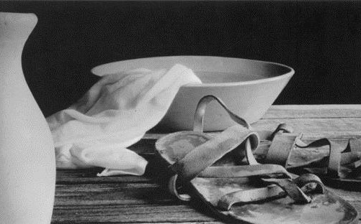

«Rencontrer Dieu autrement»

Retraite spirituelle Date
19h à 23h
Lieu

Accueil
Ce qu'il y a de fou dans le monde,
Voilà ce que Dieu a choisi.
Ce qu'il y a de faible dans le monde,
Voilà ce que Dieu a choisi.
Viens, Esprit de feu,
Viens, Esprit d'amour,
Viens, Esprit de Dieu,
Viens, nous t'attendons.

- Accueil
Evangile de Luc 6, 12-13
En ces jours-là, Jésus s’en alla dans la montagne pour prier, et il passa toute la nuit à prier Dieu.
Le jour venu, il appela ses disciples et en choisit douze auxquels il
donna le nom d’Apôtres.
Méditation de l’Evangile.
- Echanges en petits groupes.

1-Si le Père vous appelle à aimer comme il vous aime dans le feu de son Esprit Bienheureux êtes-vous !
Si le monde vous appelle à lui rendre une espérance à lui dire son salut Bien… Si l’Eglise vous appelle à peiner pour le Royaume aux travaux de la moisson Bien…

Tressaillez de joie ! Tressaillez de joie !
Car vos noms sont inscrits pour toujours dans les cieux Tressaillez de joie ! Tressaillez de joie ! Car vos noms sont inscrits dans le cœur de Dieu

2-Si le Père vous appelle à parler de ses merveilles à conduire son troupeau Bienheureux…
Si le monde vous appelle à marcher vers la lumière pour trouver la vérité Bienheureux… Si l’Eglise vous appelle à semer avec patience pour que lève le blé nouveau Bienheureux…

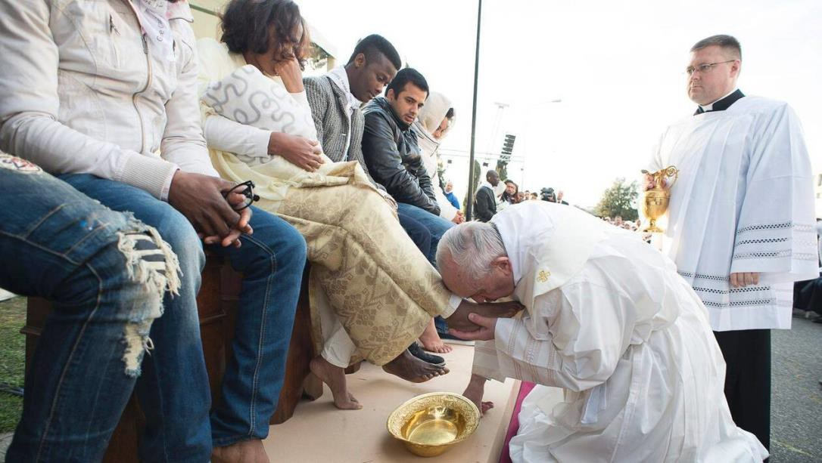

Ubi caritas et amor,
ubi caritas, Deus ibi est.

Evangile de Jean 13, 1-17
Avant la fête de la Pâque, sachant que l’heure était venue pour lui de passer de ce monde à son Père, Jésus, ayant aimé les siens qui étaient dans le monde, les ai- ma jusqu’au bout. Au cours du re- pas, alors que le diable a déjà mis dans le cœur de Judas, fils de Simon

l’Iscariote, l’intention de le livrer, Jésus, sachant que le Père a tout remis entre ses mains, qu’il est sorti de Dieu et qu’il s’en va vers Dieu, se lève de table, dépose son vêtement, et prend un linge qu’il se noue à la ceinture ; puis il verse de l’eau dans un bassin.

« Heureux êtes-vous si vous le faites » (Jean 13)

Alors il se mit à laver les pieds des disciples et à les essuyer avec le linge qu’il avait à la ceinture.
Il arrive donc à Simon-Pierre, qui lui dit : « C’est toi, Seigneur, qui me laves les pieds ? » Jésus lui ré- pondit : « Ce que je veux faire, tu ne le sais pas maintenant ; plus tard tu comprendras. » Pierre lui dit : « Tu ne me laveras pas les pieds ; non, jamais ! » Jésus lui répondit : « Si je ne te lave pas, tu n’auras pas de part avec moi. » Simon-Pierre lui dit : « Alors, Seigneur, pas seulement les pieds, mais aussi les mains et la tête ! » Jésus lui dit : « Quand on vient de prendre un bain, on n’a pas besoin de se laver, sinon les pieds : on est pur tout entier. Vous- mêmes, vous êtes purs, mais non pas tous. » Il savait bien qui allait le livrer; et c’est pourquoi il disait : « Vous n’êtes pas tous purs.»
Quand il leur eut lavé les pieds, il reprit son vêtement, se remit à table et leur dit : « Comprenez- vous ce que je viens de faire pour vous ? Vous m’appelez “Maître” et “Seigneur”, et vous avez raison, car vraiment je le suis. Si donc moi, le Seigneur et le Maître, je vous ai lavé les pieds, vous aussi, vous devez vous laver les pieds les uns aux autres.
C’est un exemple que je vous ai donné afin que vous fassiez, vous aussi, comme j’ai fait pour vous. Amen, amen, je vous le dis : un serviteur n’est pas plus grand que son maître, ni un envoyé plus grand que celui qui l’envoie.
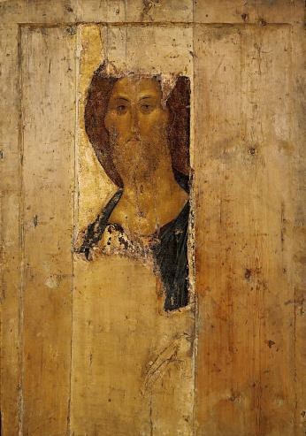
Sachant cela, heureux êtes- vous, si vous le faites.

- Accomplissement
du lavement des pieds,
- Temps de prière personnelle.

Les 3 conseils de François

Le premier conseil de l’Esprit Saint est : “Habite le présent”. Le présent, pas le passé ou l’avenir. Le Paraclet affirme la primauté d’aujourd’hui, contre la tentation de nous laisser paralyser par
1
les amertumes et par la nostalgie du passé, ou de nous concentrer sur les incertitudes de demain et nous laisser obséder par les craintes pour l’avenir. L’Esprit nous rappelle la grâce du présent. Il n’y a pas de temps meilleur pour nous : maintenant, là où nous sommes, c’est le moment unique et irremplaçable pour faire du bien, pour faire de la vie un don. Habitons le présent !
Puis le Paraclet conseille : “Cherche le tout”. Le tout, pas la partie… Dans le tout, dans la communauté, l’Esprit préfère agir et apporter la nouveauté. Regardons les Apôtres. Ils étaient très
2
différents… Il y avait des idées politiques opposées, des visions du monde différentes. Mais quand ils reçoivent l’Esprit, ils apprennent à ne pas donner la primauté à leurs points de vue humains, mais au
tout de Dieu. Aujourd’hui, si nous écoutons l’Esprit, nous ne nous concentrerons pas sur conservateurs et progressistes, traditionnalistes et innovateurs, droite et gauche … Dire “non” aux idéologies, “oui” au tout.
Enfin, le troisième grand conseil : “Mets Dieu avant ton moi”. C’est le pas décisif de la vie spirituelle, qui
3
n’est pas une collection de nos mérites et de nos œuvres, mais l’humble accueil de Dieu… C’est seulement si nous nous vidons de nous-mêmes que nous laissons l’espace au Seigneur ; c’est seulement si
nous nous confions à lui que nous nous retrouvons nous-mêmes ; c’est seulement en étant pauvres en esprit que nous devenons riches d’Esprit Saint...S’il y a d’abord nos projets, nos structures et nos plans de réformes nous tomberons dans le fonctionnalisme, dans l’efficience, dans l’horizontalisme et nous ne porterons pas de fruit... Mettons Dieu à la première place !
Pape François, Homélie du 23 mai 2021 pour la Pentecôte

Et moi, dans tout ça ?
Habite le présent
1
En tant qu’entrepreneurs et dirigeants, une de nos responsabilités majeures, est d’anticiper le futur, ou du moins de le préparer.
Notre performance est mesurée sur notre capacité à tenir nos budgets et nos plans stratégiques à 3 ou 5 ans. Quel message le pape François nous envoie-t-il en nous conseillant d’habiter le présent ?
Cherche le tout
2
Comme pour une équipe de foot, la réussite d’une entreprise ne peut reposer sur une seule personne ou sur une somme d’individualités. C’est le collectif qui la fait gagner. Sommes-nous ouverts à la différence dans nos équipes, acceptons-nous la contradiction de nos collaborateurs ? Savons-nous les écouter, les impliquer dans nos décisions ?
Mets Dieu avant ton moi
3
Quelle place donnons-nous à Dieu dans notre comportement de dirigeant ? Sommes-nous capables de nous vider de nous-mêmes pour être au service des autres ?
La recherche permanente de l’efficience est-elle compatible avec le respect de la personne humaine ?

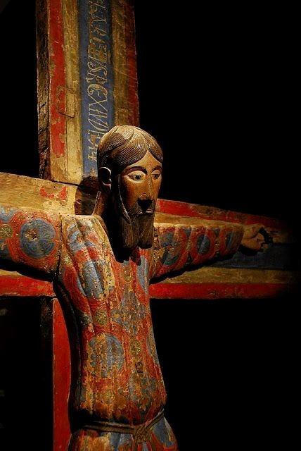

- Jésus, Toi qui a promis d’envoyer l’Esprit à ceux qui te prient,

R. Ô Dieu, pour porter au monde ton feu, voici l’offrande de nos vies

2. Jésus Toi qui accomplis le Don de l’Esprit, en donnant ta vie,

3. Jésus, Toi qui multiplies les fruits de l’Esprit, jusqu’à l’infini

Prière

- Seigneur Jésus, aujourd'hui nous voulons de tout notre cœur être en ta présence, au moment où dans un acte d'amour tu nous enseignes par le concret comment nous devons aimer.
- Tu t'es ceint d'un linge, Seigneur, et avec l'eau pure du bassin tu laves les pieds de tes disciples qui t'entourent et qui sont stupéfaits d'un tel acte. Nous aussi, comme Pierre, nous ne comprenons pas, nous ne voulons pas accepter ton geste d'humilité, nous refusons que tu te mettes à notre service pour nous purifier.
- C'est parce que nous avons peur Seigneur ! Voilà bien la vraie question Seigneur. Comment pouvons-nous mettre en pratique ton geste, ton enseignement ? Donne-nous ta grâce, Sauveur du monde !
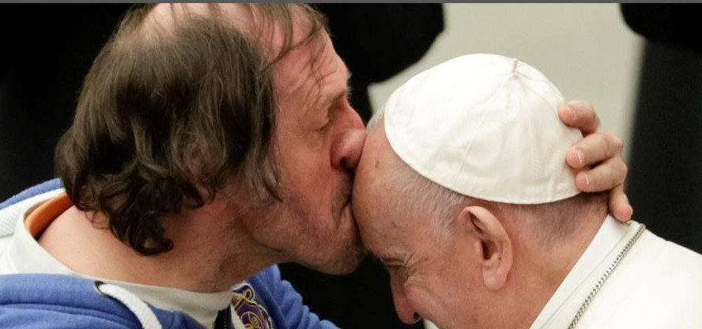

- Comment puis-je laver les pieds de mes frères ? Quels sont les moyens qui sont à ma portée pour refaire ce geste aujourd'hui au mi- lieu de ceux qui m'entourent ? Il me faut d'abord te prier Seigneur, te demander ta présence au cœur de mon cœur. Te demander d'agir en moi.
- Et puis il faut que je fasse comme toi Seigneur, que je m'agenouille devant l'autre, oh certes, pas forcément physiquement mais il convient que mon abaissement soit réel, authentique, plein de foi.
Extrait d’un enseignement du Monastère orthodoxe St Silouane pour le Jeudi Saint.

Conclusion

  - Intentions libres pour nos entreprises,
nos familles, nos équipes,
notre Région EDC …

  - Notre Père

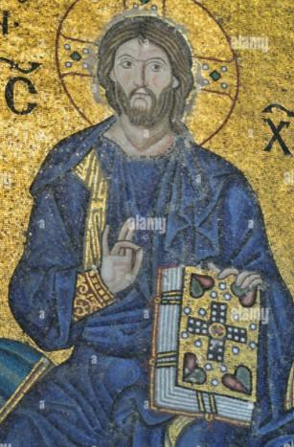
Bénédiction (Livre
des Nombres 6, 24-26)
Que le Seigneur vous bénisse et vous garde !
Que le Seigneur fasse briller sa face sur vous
et vous accorde sa grâce ! Que le Seigneur lève sa face vers vous
et vous donne la paix !

  - Conclusion de la retraite

Ensemble !

On aura des projets de géants On verra enfin s'aimer les gens On ira épouser le présent
On vivra mieux, mieux

Faut pas la laisser passer La chance de se dépasser Changer le monde, avancer Ensemble

Faut pas la laisser filer La famille qu'on se ferait
Si l'on se mettait à penser Ensemble, Allez, allez, allez (bis) Ensemble
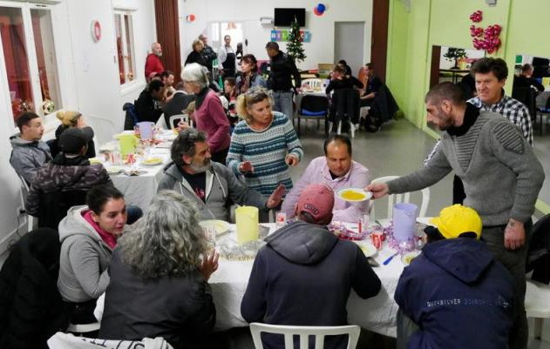
La plus belle ambition c'est
de devenir soi-même
pas de vouloir briller
On voit partout des gens célèbres
On ne les voit pas pleurer
Vous qui nous voyez, on
vous promet d'être vraies
On aura l'ivresse d'être vivant
On verra la vieillesse autrement
On laissera nos richesses aux suivants
« Les Frangines »
est un duo français composé
des chanteuses et guitaristes Anne Coste et Jacinthe Madelin.
Elles chantent l’amour, la fraternité et la beauté. Elles ont consacré une chanson à Notre-Dame de Paris.
Faut pas la laisser passer La chance de se dépasser Changer le monde, avance Ensemble

Faut pas la laisser filer La famille qu'on se ferait
Si l'on se mettait à penser Ensemble, Allez, allez, allez (bis) Ensemble

Faut pas la laisser passer La chance de se dépasser Changer le monde, avancer Ensemble

Faut pas la laisser filer La famille qu'on se ferait
Si l'on se mettait à penser Ensemble, Allez, allez, allez (bis) Ensemble

« Ce qui est important, c’est ce qui nous échappe »
Michel Serrault

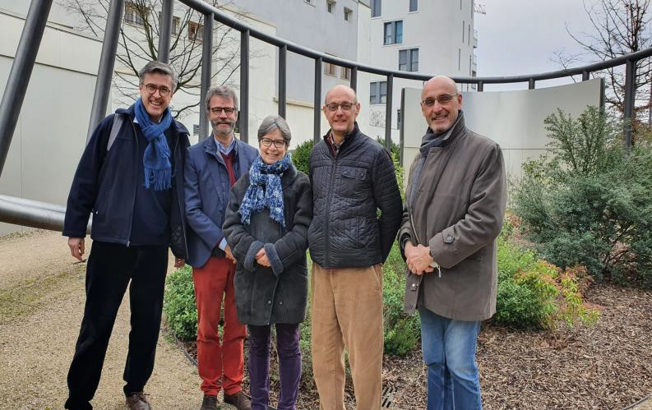
L’équipe créatrice (de gauche à droite) Frère Emmanuel Baruteau,
François Ink, Marie-Thérèse Buttin, Dominique Buttin, Philippe Gal.

